Пожары представляют особую опасность для жилого сектора. Многоквартирные дома считаются зоной повышенной опасности из-за того, что пожар легко может переброситься к соседям. Некачественные ремонтные материалы источают ядовитые пары вследствие перегрева и плавления. Отсюда высокий риск отравления едким дымом. Чтобы защитить жильцов от огненной стихии необходимо соблюдать требования пожарной безопасности в многоквартирных жилых домах.
Элементарные правила
Для того чтобы минимизировать количество форс-мажоров стоит выполнять элементарные правила противопожарной безопасности:
- Нельзя допускать хранение автомобилей жильцов в не отведенных для этого местах во всех дворах жилых домов. В этом случае есть вероятность затруднения подъезда пожарной машины и оказания своевременной медицинской помощи пострадавшим;
- Обязательно проводите уборку проездов от крупногабаритного мусора, в том числе легковоспламеняющегося (коробки, ящики и пр.). В случае, если объект невозможно убрать самостоятельно, выдвинете требования управляющей компании;
- Необходимо определить ответственного за состояние коммуникаций нежилых помещений и фасадов (газовая и электропроводки) многоквартирного дома. Также, жильцы обязаны следить за исправностью коммуникаций в собственных квартирах и в случае малейшего подозрения о неисправности обратится к старшему по дому (ТСЖ, ЖКХ, Управляющую компанию и т.д.);
- Внимательно следите за играми детей. Не разрешайте забавляться со спичками и легковоспламеняющимися предметами. Обязательно расскажите им о технике противопожарной безопасности, напомните правила эвакуации.
Эти несложные правила позволят повысить безопасность. В случае если каждый будет внимательно относится к окружающим, то можно быть уверенным в уменьшении количества возникновения пожаров в многоквартирных жилых домах.

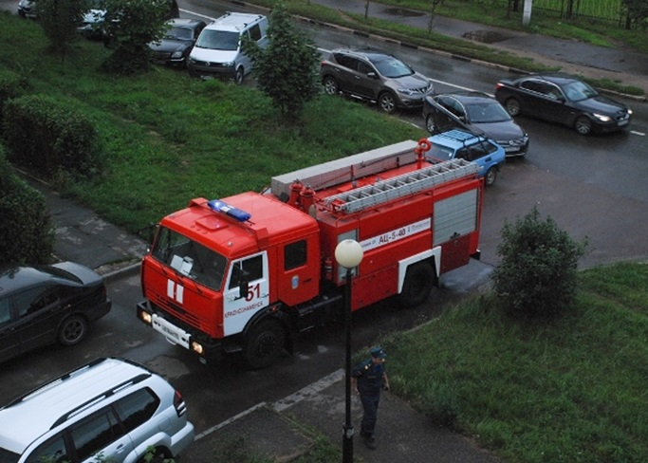

Первые действия при обнаружении пожара
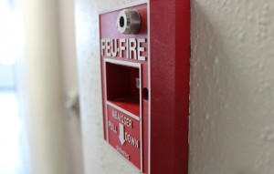

Даже если соблюдать все требования пожарной безопасности, все равно остается риск возгорания.
Если вы почувствовали запах гари, даже малозаметное задымление или неоправданное повышение температуры воздуха в помещении немедленно позвоните по телефону «101». Будьте готовы назвать свою фамилию, адрес и место возникновения подозрительной ситуации.
Постарайтесь оказать помощь пострадавшим или людям, оказавшимся в сложной ситуации. Примите всевозможные меры по пожаротушению в жилых домах и сохранению документов и иных ценностей.
Направьте кого-нибудь на встречу пожарной охраны, покажите место происходящего ЧП. Если вы хорошо знаете местность укажите кротчайший путь к очагу пожара.
Жители могут помочь пожарной бригаде рассказав руководителю об особенностях конструкции объекта. Если горит квартира, находящаяся под вашей, то, скорее всего, планировка в целом совпадает.
Если вы имеете дополнительную информацию о находящихся там взрывоопасных объектах немедленно сообщите об этом руководителю пожарной бригады. Постарайтесь приложить усилия по спасению людей, пострадавших в пожаре и оказать им посильную помощь.

Прошу Вас опубликовать данную статья на своих интернет сайтах и проинформировать территориальный ОНДПР г. Абаза, Аскизского и Таштыпского районов УНДПР ГУ МЧС России по Республике Хакасия о проделанной работе до 21 июля 2017 года.

Начальник территориального отдела надзорной деятельности и профилактической работы управления надзорной деятельности и профилактической работы Главного управления МЧС России по Республике Хакасия
майор внутренней службы К.А. Сагалаков

